Nintendo Switch – всё о новой игровой консоли.
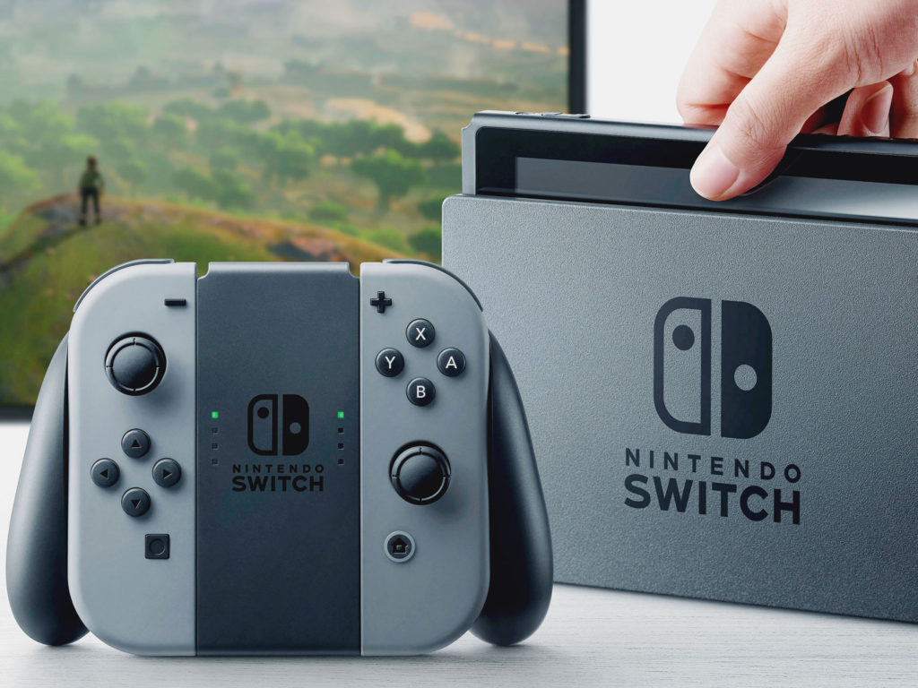
Первые упоминания новой консоли от Nintendo были замечены еще в октябре прошлого года. Уже тогда у потенциальных будущих владельцев этой приставки возникло очень много вопросов. Какая автономность у консоли? Сколько придется отдать за новинку? Какие игры будут доступны в первые дни продаж? Nintendo попросили подождать до официальной пресс-конференции, которую наметили на 13 января 2017 года. Ну что же , 13 число позади, как и пресс-конференция. Пришла пора получить ответы на волновавшие вопросы о Nintendo Switch.

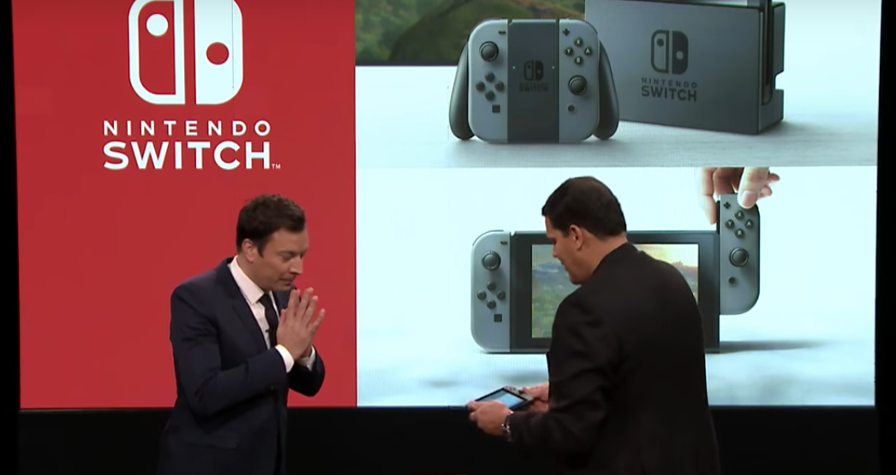
Японцы рассказали нам, что Nintendo Switch-это уникальная приставка не похожая ни на одну другую, являющаяся одновременно и домашней, и мобильной игровой платформой. Обозначили цену в 300$ для США и 380$ для России. Раскрыли список доступных игр на старте продаж. Объявили 3 марта - днем старта продаж. И рассказали о спецификациях новой консоли.
https://www.youtube.com/watch?v=f5uik5fgIaI

Характеристики консоли
Switch — больше всего напоминает обычный планшет, но Nintendo настаивают, что это в первую очередь домашняя консоль, которая чаще всего будет стоять в док-станции — и лишь иногда ее предполагается брать в поездки. В отличие от предыдущей консоли Nintendo Wii U, Switch нельзя использовать в режиме двух экранов: когда консоль передает изображение на телевизор, ее собственный дисплей перестает работать.

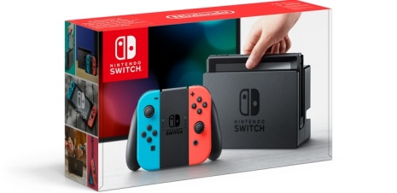
Точных данных о технических характеристиках Switch нет. Это наталкивает на определенные размышления. Но с другой стороны Nintendo никогда и не пытались соревноваться в мощности «железа» с прямыми конкурентами: Sony и Microsoft. Диагональ экрана самой консоли — 6,2 дюйма, его разрешение составляет 1280×720 точек, длина устройства чуть более 18 сантиметров, ширина — около 10 сантиметров. У консоли всего 32 гигабайта встроенной памяти, которую можно расширить до 128 гигабайт с помощью MicroSDXC-флэшки. Игры для Switch будут продаваться в виде флэш-картриджей Game Card. Подключенная к телевизору Switch выдает HD-изображение в формате 1080p. Приставка заряжается как от док-станции, так и через порт USB-C. Ее батареи хватит на 2,5–6 часов автономной работы. В Nintendo утверждают, что например в новую The Legend of Zelda можно играть ровно три часа без подзарядки, а во время игры в менее требовательные проекты батареи должно хватать в два раза дольше.
Так же Nintendo Switch станет первым устройством компании, которое получит мультисенсорный экран. Это открывает перед консолью новые горизонты в плане управления игровым процессом при использовании портативной версии.
Switch будет поддерживать онлайновые сервисы Nintendo. Изначально сервисы будут бесплатными, но позднее в 2017 году появится возможность оформить платную подписку по аналогии с PS Plus и Xbox Live Gold. Консоль впервые за долгое время не будет связана региональными ограничениями. Любая игра, купленная вами в другой стране, без каких-либо проблем запустится на вашей консоли.
Joy- Con
Большую часть презентации Nintendo посвятили парным контроллерам Joy- Con.
Геймпад немного похож на контроллер от Xbox расположением стиков, но, в отличие от всех подобных устройств, джойстик можно разделить на две половины — каждая может работать как отдельный джойстик.
Инженеры предусмотрели два режима работы: вместе, как классический геймпад, и раздельно, что пригодится для реализации локального кооператива.
Каждая из половинок, повернутая на 90 градусов, может работать как самостоятельный джойстик для тех игр, где не требуется много кнопок. Обе половинки снабжены отдельными аккумуляторами, гироскопами и акселерометрами.
На Joy-Con есть кнопка для снятия скриншотов, внутри – акселерометр и вибромотор. Чтобы не потерять контроллеры, в комплекте со Switch идут петли для крепления на руках.
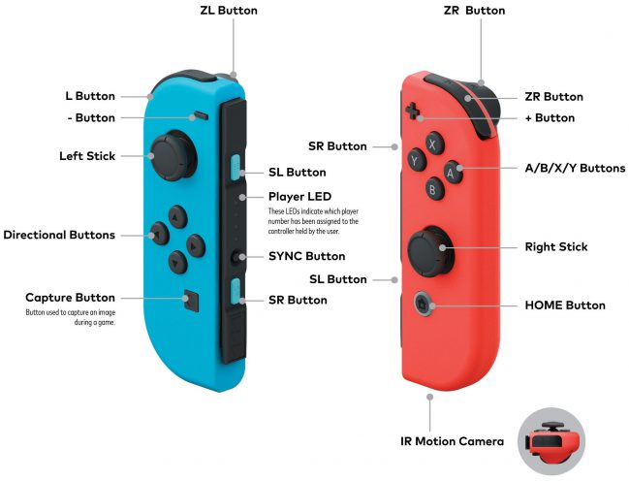
Nintendo предлагает купить правый и левый Joy-Сon отдельно за 50 долларов. Цена комплекта из двух контроллеров составляет 80 долларов. На выбор предлагаются Joy-Con серого, красного и голубого цветов.

Игры

На презентации Nintendo Switch были развеяны тайны о первых играх для новой консоли. До сих пор по обрывочным данным можно было сделать вывод о выходе на Switch легендарной Zelda, любимой многими Skyrim и нескольких симуляторов командных спортивных игр. Также поговаривали о вездесущем Mario и расширенной версии Pokemon. В первоначальном списке разработчиков игр для Nintendo Switch засветилось порядка 50 разработчиков среди которых были Electronic Arts, Ubisoft, CAPCOM, SEGA, Take-Two, Telltale Games.
Самой ожидаемой игрой для фанатов Nintendo, пожалуй является The Legend Of Zelda Breath Of The Wild, она, как и все остальные «Зельды», рассказывает о приключениях юного героя Линка в королевстве Хайрул. Так же в отличие от предыдущих игр из этой серии, новая «Зельда» обретет голос: герои Breath Of The Wild, за исключением протагониста, впервые будут озвучены.
https://www.youtube.com/watch?v=zw47_q9wbBE

Так же популярным обещает стать сборник мини-игр 1-2-Switch, в котором двое игроков смогут почувствовать себя ковбоями на дуэли, фотомоделями на подиуме, спортсменами на соревнованиях, боксёрами на ринге и войти во множество других ролей. Учитывая, что Nintendo знает толк в развлечениях для компаний, можно не сомневаться, что эта игра быстро станет популярной. Мини-игры, что не удивительно, заточены под использование двух контроллеров Joy-Con.
https://www.youtube.com/watch?v=j7p47TOmicQ

Японское издательство Koei Tecmo не cмогли пройти мимо новой консоли Nintendo. Их новая игра Fire Emblem Warriors выйдет на Switch в ближайшем году. Как понятно из названия, в основу сюжета ляжет популярная вселенная Fire Emblem.
https://www.youtube.com/watch?v=POsTR5iy_TI

Популярный командный шутер Splatoon обзаведется сиквелом для консоли Nintendo Switch. Splatoon 2 отличается от предшественника совершенно новым игровым окружением, новыми аренами, новыми специальными атаками, обновлённой механикой и во всех отношениях расширенными возможностями. Персонажи впервые научатся стрелять сразу с двух рук. Мультиплеер доступен, как онлайновый, так и локальный, когда несколько консолей объединены в одну сеть. Игра поступит в продажу летом 2017 года.
https://www.youtube.com/watch?v=qN4w5D2tzME

Абсолютно любой геймер на земле не прочь оценить новую игру про водопроводчика Марио, которая в этот раз называется Super Mario Odyssey; она совсем не похожа на все то, что раньше делала Nintendo в этой игровой серии. Действие Super Mario Odyssey разворачивается в городе, а сама игра устроена по принципу «песочницы» . По крайней мере, такой вывод можно сделать из первого трейлера нового Марио. Водопроводчик улетает из города в какие-то безумные миры, больше похожие на привычные уровни-планеты из Super Mario Galaxy, но затем опять возвращается в город, бегает по крышам такси и прыгает через скакалку.
https://www.youtube.com/watch?v=5kcdRBHM7kM

Так же вселенная игр про Mario пополнится новинкой из серии Mario Kart и будет иметь порядковый номер 8. Эта невероятная игра уже успела завоевать сердца миллионов игроков. А с перевыпуском она станет ещё более популярной благодаря большому количеству дополнительного контента и огромному числу улучшений.
https://www.youtube.com/watch?v=tKlRN2YpxRE

Тодд Говард из Bethesda вновь напомнил нам о том, что на Switch появится любимая миллионами игроков The Elder Scrolls: Skyrim.
https://www.youtube.com/watch?v=r3Xy7HQizYQ

Не обошли во время конференции вниманием и спортивные симуляторы представитель издательства ЕА Патрик Сёдерлунд, рассказал, что Switch получит собственное эксклюзивное издание симулятора FIFA. Не исключено, что игра будет включать в себя персонажей популярных серий Nintendo.NBA2k тоже будет представлена на новой приставке.
Неудивительно, что значительную часть игровой линейки составят игры, разработанные специально под возможности Joy-Con. К таковым можно отнести уже упомянутый 1-2-Switch с ковбойскими дуэлями и танцами, файтинг ARMS с управлением в режиме гироскопических контролеров и головоломку Snipperclips – Cut it out, together! для компании до 4 человек.

https://www.youtube.com/watch?v=k7s3UB_8dFM
Все основные новости, которые вы должны были узнать на конференции Nintendo 13 января, уже рассказаны выше, но если у вас осталось желание ознакомиться с презентацией Nintendo Switch целиком, вы можете сделать это по ссылке:
https://www.youtube.com/watch?v=uuC4YLLkqME

